|  |  |  |
| --- | --- | --- |
| **Rédaction :** | **Vérification :** | **Validation :** |
| H. FOUADAH  Cadre de santé | F. KAZOUAN  infirmière | E. MESSIAEN  Cadre supérieur de santé  Responsable de l’offre de stages |

|  |
| --- |
| **MODIFICATION(S) APPORTEE(S) PAR LA NOUVELLE VERSION DU DOCUMENT**  Ajout de l’item «Date de rédaction du livret » |

|  |
| --- |
| Date de rédaction du livret : juin 2018 |

1. **IDENTITE DU STAGE**

|  |
| --- |
| **Pôle : USIP UMD** |

|  |
| --- |
| **Service** : UMD : Unités pour Malades Difficiles comprenant :   * Unité 1 « L’accalmie » 1701 (10 lits dont 4 ESPI) * Unité 2 « L’équilibre » 1702 (15 lits) * Unité 3 « La Quiétude » 1703 (15 lits) * Plateau d’Activités Médiatisés (PAM) |

|  |
| --- |
| **UF :** UMD 69D01/69D02/69D03 |

|  |
| --- |
| **Adresse :**  CH Le Vinatier – Bât. 407  95 Boulevard Pinel – 69678 BRON Cedex  🕿 : 04 37 91 50 88 (Secrétariat USIP)  Accès par la ligne 28 des TCL ou ligne T2 du Tram – Station Essarts Iris  Le plan du site est à disposition à l’entrée de l’hôpital au poste de garde |

|  |
| --- |
| **Encadrement de Santé :**   * Cadre Assistant du chef de Pôle : Mme Corinne BOUCHET   🕿 : 04 37 91 52 86  @ : [corinne.bouchet@ch-le-vinatier](mailto:corinne.bouchet@ch-le-vinatier)   * Cadre de santé /maître de stage :   M. Damien TARBOURIECH : UMD1, UMD 2  🕿 : 04 37 91 **54 24**  @ : [damien.tarbouriech@ch-le-vinatier.fr](mailto:damien.tarbouriech@ch-le-vinatier.fr)  M. Karim DADOUNE : UMD3, Pôle d’Activités Médiatisées (PAM)  🕿 : 04 37 91 **54 30**  @ : [karim.dadoune@ch-le-vinatier.fr](mailto:serge.juveneton@ch-le-vinatier.fr) |
|  |

|  |
| --- |
| **Equipe soignante :**   * Équipes soignantes poste de jour : UMD1 - 13 IDE/ 7 ASD   UMD2 - 12 IDE / 8 ASD  UMD3 - 12 IDE / 8 ASD   * Équipes soignantes poste de nuit : 11 IDE / 6 ASD * 1 Psychologue clinicien intervenant auprès des patients * Equipe PAM : 1 Éducateur sportif, 1 IDE, 1 ASD, 1 psychomotricien, ergothérapeute * Intervenant externe:   1 Psychologue en charge de l’analyse de la pratique |

|  |
| --- |
| **Population accueillie :**  **Accueil mixte d’adultes et de mineurs**  Patients débordants les capacités thérapeutiques d’accueil des unités d’entrées de psychiatrie dans le cadre :   * De troubles du comportement notamment pour des problèmes de violences (soit auto ou hétéro agressifs) * De séjours de rupture (impasse thérapeutique, résistance au traitement…)   L’UMD de Bron est destinée à accueillir les patients issus de la région Rhône-Alpes Auvergne et Franche Comté  Les patients sont toujours admis en hospitalisation compète sous contrainte, (SPDRE simple ou judiciaire)  Durée du séjour : 6 mois minimum évalué par la Commission de Suivi Médical (CSM).  **Pathologies prévalentes :**   * Psychoses : schizophrénie… (Héboïdophrénie) * Conduites addictives * Pathologies narcissiques, psychopathies * Patients d’évolution déficitaire … |

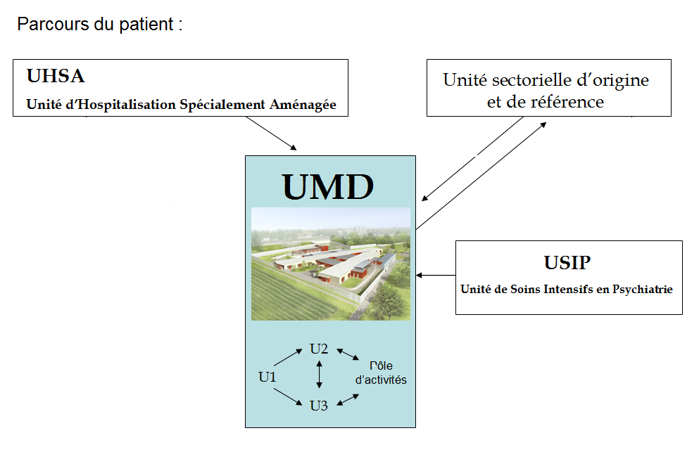

.

**2. PROJET DE SOINS PLURIPROFESSIONNEL**

|  |
| --- |
| **2.1. Projet médical (références théoriques)**  **Projet médical** (références théoriques) :   * Prise en charge de patients agités, dangereux, létaux.   **Projet de soins infirmiers** :   * Prévention des situations de violence * Reconnaissance et sens des actes * Recherche des facteurs précipitants * Recherche des comportements alternatifs * Prise de conscience des troubles et de la nécessité des soins * Respect des règles de vie en collectivité * Réadaptation dans le quotidien * Réhabilitation de l’estime de soi   **Les stagiaires accueillis sur le Pôle USIP – UMD doivent s’approprier les consignes sécuritaires pour afin de prodiguer des soins sécurisés en conservant toute sa capacité soignante** |

|  |
| --- |
| **Situation** 1 : **Prendre soin et surveiller un patient en Espace de Soins Psychiatriques Intensifs (ESPI) alors qu’il présente un état délirant aigu**  Activités prévalentes ou spécifiques :   * Prendre connaissance de la prescription médicale et de la conduite à tenir, organiser la surveillance selon la prescription médicale. * Observation du comportement : agitation psychomotrice, expression faciale et verbale, présentation physique * Soins de confort et de bien-être, hygiène bucco-dentaire… * Coordination et organisation des soins, assurer une présence physique pendant les repas, surveiller les apports hydriques et alimentaires. * Recueil, transcriptions et transmissions des données cliniques.   **Compétence**s : **1, 3, 4 et 6, 9** |

|  |  |  |  |  |  |  |  |  |
| --- | --- | --- | --- | --- | --- | --- | --- | --- |
|  | **Situation 2 : Accompagner un patient dans la réalisation d’un soin de la vie quotidienne : Prise du traitement et du repas :**  Activités prévalentes ou spécifiques :  **Le traitement :**   * Dispensation du traitement selon la prescription médicale (règle des 5B)  |  |  | | --- | --- | | Bon | Patient | | Médicament | | Dose | | Voie | | Moment |  * Surveillance de la prise (observance) * Identifier les effets recherchés du traitement donné * Observation des manifestations des effets secondaires éventuels * Traçabilité de la prise du traitement   **Le repas :**   * Présence physique sur toute la durée du repas * S’assurer du bon régime (diabétique, hypocalorique…) * Observer : * l’appétit et l’hydratation du patient * La cohérence de la prise du repas * Le temps passé à consommer le repas * La propreté * Le lien avec les autres * Recueil, transcriptions et transmissions des données cliniques.   **Compétences : 1,3 4, 5, 6**  **Situation 3 : Entretien infirmier d’accueil et d’évaluation :**  Activités prévalentes ou spécifiques :  Lieu : Chambre du patient   * Présentation du soignant * Informer le patient de la situation : présenter l’unité et son fonctionnement dans les grandes lignes (temps des repas, sorties…) * Observer son comportement : expression faciale, agitation, repli * S’assurer de la compréhension des informations données. |  |
| * Lui annoncer la mise en pyjama * L’informer du lieu de stockage de ses effets personnels * Lui demander s’il a des questions * Lui montrer la sonnette * Evaluer s’il peut recevoir un livret d’accueil * Recueil, transcriptions et transmissions des données cliniques   **Compétences : 1, 2,4** |
|  |

|  |
| --- |
|  |

1. **MOYENS ET RESSOURCES**

|  |
| --- |
| **Avant le stage :**  L’étudiant doit prendre connaissance du livret d’accueil et d’encadrement et contacter le Cadre de Santé au moins une semaine avant le début du stage.  Conditions pratiques :  L’étudiant doit apporter l’intégralité de son portfolio durant la période du stage.  Porter une tenue professionnelle et des chaussures adaptées au lieu de travail. Un vestiaire sera attribué à l’étudiant à son arrivée. Il se charge d’assurer l’entretien de ses vêtements professionnels.  Les temps des repas étant compris dans le temps de travail, il est demandé à l’étudiant de déjeuner en service avec la possibilité de déposer à son arrivée son repas dans le réfrigérateur de l’office du personnel.  En cas d’absence durant le stage, il est impératif de prévenir le cadre de santé, l’équipe de l’unité et le référent stage de son IFSI.  **Horaires :**  **L’étudiant(e) est accueilli(e) le 1er jour à 9h00 dans l’unité. Les horaires de stage seront établis le 1er jour avec le cadre de santé, maître de stage.** |

|  |
| --- |
| **Accueil par le maître de Stage :**  *Information spécifique à l’organisation et aux règles du service*  **- Un entretien d’accueil formel est prévu avec le maître de stage pour la présentation du service, du personnel présent et des consignes de sécurité.**  **- Le livret d’accueil si il n’a pas été consulté par l’étudiant peut être remis par le cadre.**  **- Le Planning de l’étudiant sera établi,**  **- Une date de bilan de mi- stage sera fixée ainsi que la date du bilan de fin de stage.**  **- Un tuteur de stage sera attribué à l’étudiant et une date de rencontre sera fixée dans la première semaine stage.**  **Rendez-vous avec le tuteur de Stage :**  *Information spécifique sur les moyens pédagogiques proposés à l’étudiant lors du stage*  **- Un entretien formel avec le tuteur de stage est organisé lors de la première semaine de stage.**  **Cette rencontre a pour but de :**   * **Reprendre avec l’étudiant les compétences acquises, les difficultés ou les points à améliorer lors de ses stages précédents.** * **Cibler les compétences à acquérir lors de son passage en UMD.** * **Consulter le Portfolio.** * **Fixer avec l’étudiant un parcours de stage avec des objectifs progressifs en fonction de ses semaines d’apprentissage.** * **Recueillir les objectifs élaborés par l’étudiant au cours de la première semaine de stage.** * **Informer l’étudiant de la date des enseignements cliniques organisés en collaboration avec le pôle SMDPL (Santé Mentale des Détenus et Psychiatrie Légale)** |

|  |  |  |  |  |  |  |  |  |  |  |  |  |  |  |
| --- | --- | --- | --- | --- | --- | --- | --- | --- | --- | --- | --- | --- | --- | --- |
| **Acteurs de l’encadrement :**  Maître de stage : cadre de santé  Mr Damien TARBOURIECH, cadre de santé  Tuteur de stage (IDE) :   |  |  | | --- | --- | | Fabrice JEAN-BAPTISTE | UMD1 | | Martine MANISSIER | UMD1 | | Johann BELLIVIER | UMD2 | | Corine NEYRET | UMD2 | | Rémy MACQUART | UMD2 | | Laurent RIPOLL | UMD3 | | Catherine DEL PIETRO | UMD3 |     Référents formateurs :  IFSI Clemenceau Jules Courmont : Mr Maxence GALLAY  IFSI Vinatier : Mr Didier REYNES |

|  |
| --- |
| **Réflexions collectives :**   * Réunions cliniques mensuelles et flash hebdomadaire * Réunion institutionnelle mensuelle dans chaque unité de soins. * Réunion institutionnelle inter-équipe mensuelle. * Groupe d’analyse de la pratique avec une psychologue clinicienne extérieure. Participation réservée à l’équipe soignante de l’UMD. |

|  |
| --- |
| **Documentation à disposition de l’étudiant/élève :**  Corpus d’enseignement en psychiatrie  Législation hospitalière  Les traitements en psychiatrie  Règlement intérieur |
| **Logiciels utilisés** :  GENOIS ☒ CORTEXTE ☒ ORBIS 🞎 |